国网河南电力启动I级防汛应急响应全力迎战重大汛情
中国电力新闻网讯 通讯员霍鑫 报道 7月20日，河南省多地，尤其是郑州市出现重大汛情。国网河南省电力公司紧急启动I级防汛应急响应，已累计组织保电人员6874人、车辆615台、发电车80台、发电机184台，全力开展应急抢修、重点保电等工作。
国网河南郑州供电公司员工趟着齐腰深的积水紧急抢修供电设施。韩彦 摄
7月19日17时至20日17时，河南省大部出现暴雨、大暴雨，全省平均降雨量73.1毫米。其中，郑州、许昌、新乡三地出现特大暴雨，平均降水量分别达到286.5毫米、141.5毫米、129.6毫米，全省防汛应急响应提升至Ⅱ级，郑州市防汛应急响应提升至Ⅰ级。强降雨天气给全省电网运行、设备安全、电力供应带来严峻考验。
7月19日，国网河南卫辉市供电公司运维人员在山区开展防汛保供电工作。张锐 摄
面对突如其来的重大汛情，国网河南省电力公司紧急启动I级防汛应急响应，全面进入战时状态。一是主要领导第一时间坐镇应急指挥中心，连夜展开应急处置，统筹调度全省防汛应急保电工作；二是各级调度加强电网实时运行监控，针对汛情及时调整运行方式；三是加强供电设施的巡视、监测，重点开展变电站内涝及线路受灾隐患排除；四是强化重要用户保电，安排好防汛抢修队伍、救援装备、物资及车辆，迅速开展灾后抢修复电工作；五是在应急处置过程中积极预防次生灾害发生，坚决做到“水进人退电停、水退人进电通”。
7月19日，国网河南卫辉市供电公司运维人员在山区开展防汛保供电工作。张锐 摄
针对雨天户外安全用电，国网河南电力向社会公众发出呼吁，提醒人们不要在变压器或架空线路下避雨、不要靠近电线杆或其他电力设施、不要触摸电线附近的树木、不要趟积水及发现有人触电倒地、遇到电线掉落附近的正确处理方法，提高公众安全意识和防护能力，避免触电事件发生。
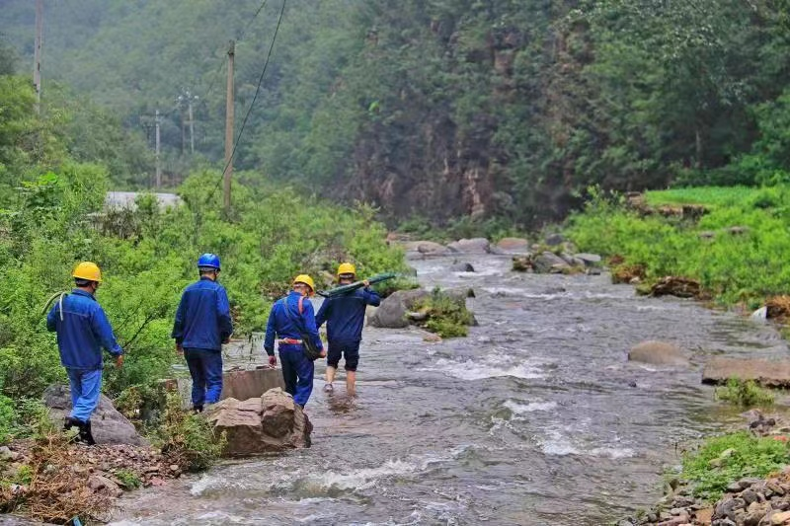
7月19日，国网河南卫辉市供电公司运维人员在山区开展防汛保供电工作。张锐 摄
为做好受汛情影响的重要用户供电保障工作，国网河南电力从全省调集应急供电装备，支援郑州供电公司防汛抢险。截至7月21日上午7时，1台500千瓦、1台250千瓦、1台200千瓦发电车已经到位，开展保电工作。
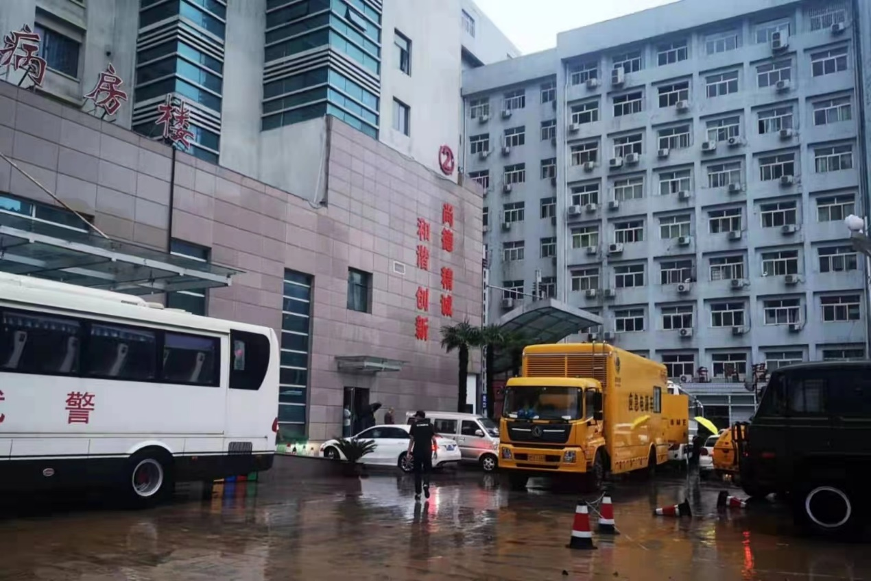
国网河南三门峡供电公司驰援郑州的发电车抵达河南武警总队医院保电。彭磊供图
20日下午，国网河南电力启动防汛Ⅰ级应急响应，根据防汛工作需要，分别从开封、许昌、三门峡、信阳、南阳、商丘、驻马店、平顶山供电公司及公司应急储备库紧急调集发电车10辆、直流电源车1辆、发电机2台。目前，3台发电车已接入医院、交通等重要用户，提供应急供电保障；7台车辆已经抵达郑州市区，待分配；其余车辆和设备正在克服因强降雨导致的交通瘫痪，全力向郑州赶来。
国网河南电力有关负责人介绍，下一步，该公司将根据防汛实际需求，继续调集应急供电装备、抢险车辆及物资等到郑州支援，助推防汛抢险工作开展。

